24 lipca 2018 r.

Pierwszy aparthotel w Mielnie prawie gotowy
W końcową fazę weszły prace na budowie aparthotelu Molo Park w Mielnie. To pierwsza inwestycja Firmus Group powstająca w tej formule: apartamenty stają się własnością poszczególnych nabywców, ale obiekt jako całość funkcjonuje przez cały rok identycznie jak hotel. Właściciele lokali mogą z nich korzystać przez z góry określoną liczbę dni. Deweloper zaś gwarantuje im stabilny roczny czynsz. W przypadku Molo Park jest to 6 procent, czyli ponad dwukrotnie więcej niż wynoszą obecnie najlepsze dostępne na rynku lokaty bankowe.
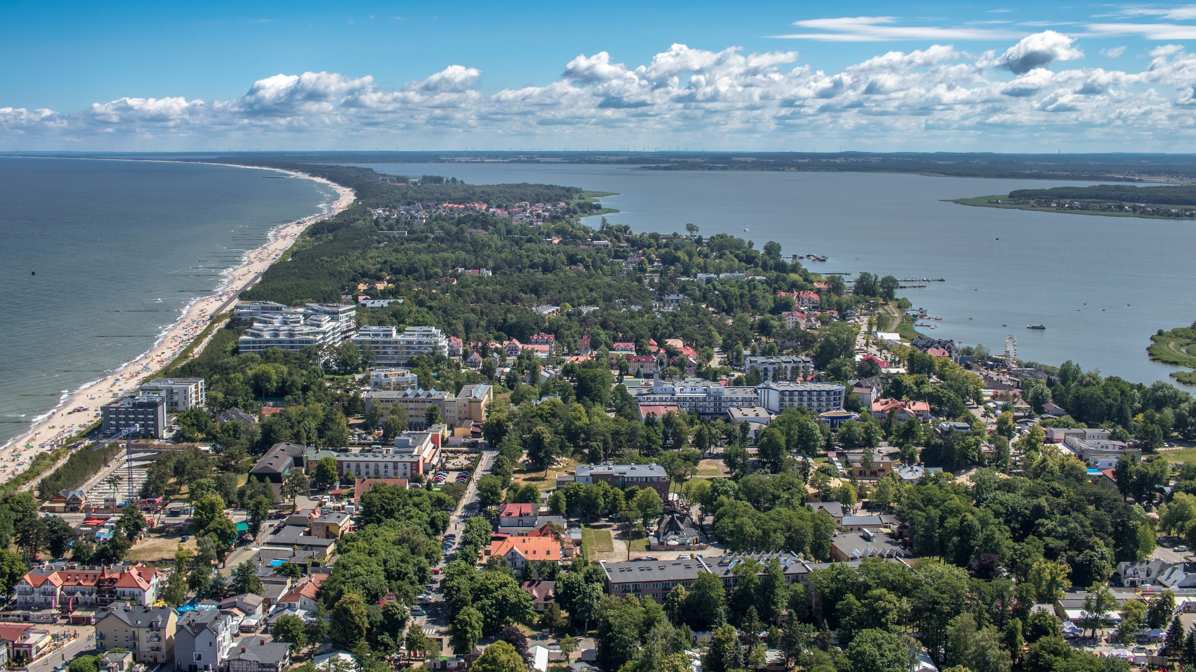
Apartamenty oferowane w inwestycji Molo Park zostały zaprojektowane w specjalny sposób. Tak naprawdę są one połączeniem dwóch pokoi typu studio, które w razie potrzeby mogą funkcjonować jako dwa, w pełni niezależne lokale z osobnym wejściem, odrębnymi łazienkami i wyposażonymi aneksami kuchennymi oraz balkonami. Goście Molo Park będą mieć do dyspozycji kameralny basen, nietypowo położony na górnej kondygnacji, strefę fitness oraz saunę. Dodatkową atrakcją jest rozległy i słoneczny taras z panoramicznym widokiem na park, jezioro Jamno oraz miejscowość. Na parterze budynku zaplanowano recepcję z ogólnodostępną kawiarnią serwującą m.in śniadania.

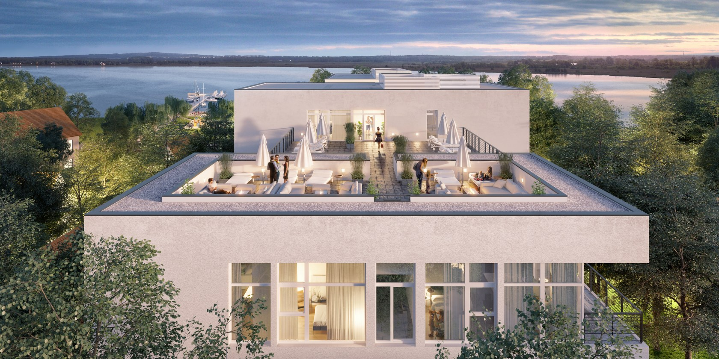
Przez 4 lata właściciel lokalu będzie otrzymywał miesięczny czynsz na poziomie 3 600 zł. Nie będzie też ponosił w tym czasie żadnych opłat, za wyjątkiem ubezpieczenia oraz podatku. Każdy, kto wykupi tu apartament, będzie mógł z niego skorzystać przez 14 dni w roku, a w pozostałą część roku będzie on wynajmowany. Bieżącym zarządzaniem tym obiektem będzie zajmowała się renomowana firma City Apartments: - Jednolite urządzenie i wyposażenie pozwala na łatwiejsze utrzymanie pewnego przyjętego na wstępie poziomu usługi i pomaga w skutecznej promocji wynajmu – wyjaśnia Marcin Kokot, właściciel tej firmy.
Obiekt jest ukończony w 80 proc., deweloper rozpoczął procedurę pozyskania zgody na jego użytkowanie. W poszczególnych lokalach trwa jeszcze układanie wykładzin, montaż mebli i inne prace wykończeniowe. Można już jednak naocznie przekonać się o ważnym atucie Molo Park. Jego apartamenty są przestronne, z dużymi przeszkleniami pozwalającymi cieszyć się widokiem zielonego otoczenia i bliskości jeziora Jamno. Balkony gwarantują zachowanie intymności, bo są tak zaprojektowane, by osoby znajdujące się na nich nie były widoczne ani z dołu, z poziomu ulicy, ani z sąsiednich balkonów.
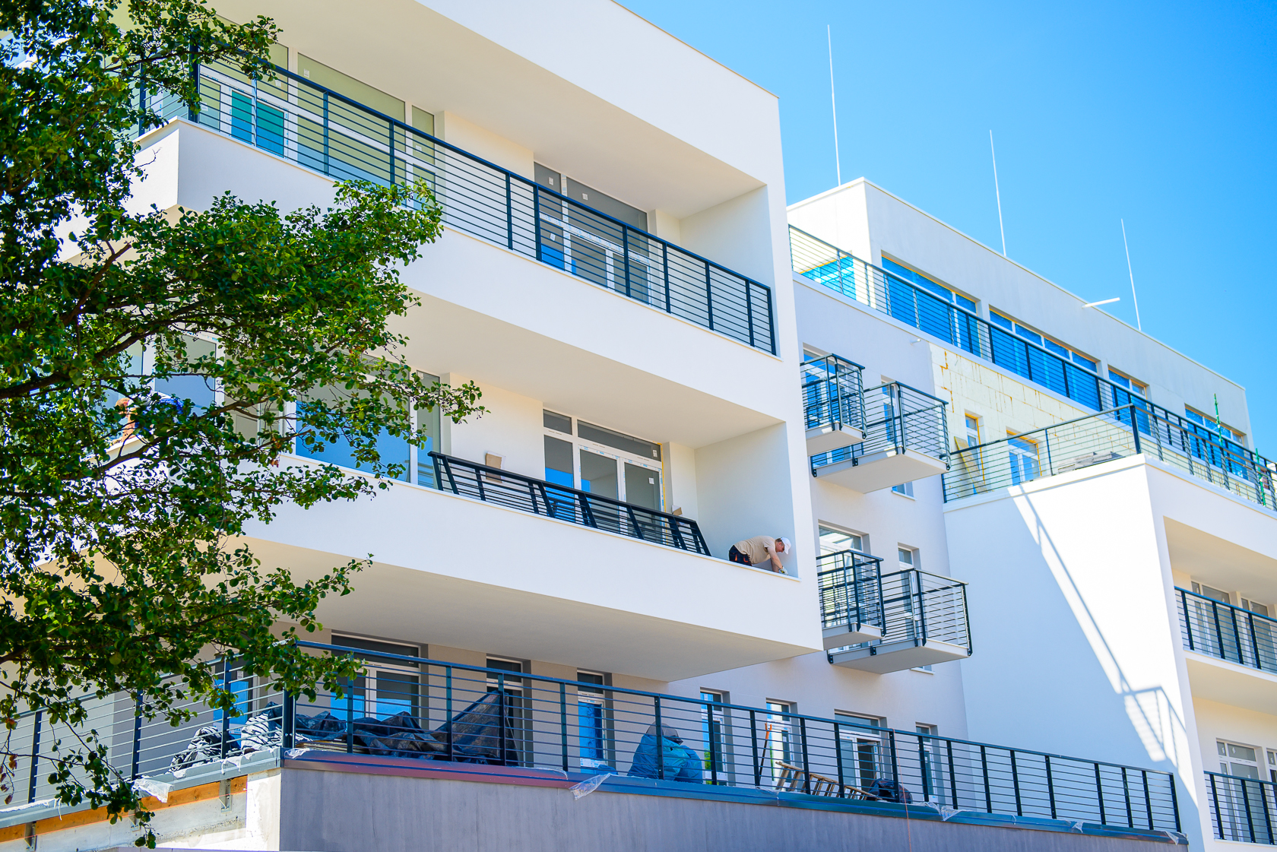
Biorąc pod uwagę ofertę lokat bankowych na poziomie 2-3 proc., nienajlepszą sytuację w funduszach inwestycyjnych, inwestowanie w aparthotele, wydaje się atrakcyjną propozycją dla osób poszukujących pasywnego dochodu na atrakcyjnym poziomie bez potrzeby stałego osobistego zaangażowania. Dodatkowym plusem i zyskiem jest wzrost wartości lokalu. Co istotne - właściciel ma możliwość sprzedaży swego apartamentu w dowolnym momencie bez jakichkolwiek niekorzystnych skutków dla zawartej z operatorem umowy.
Informacje o inwestorze
Firmus Group jest grupą spółek deweloperskich operujących na Pomorzu Środkowym, w Mielnie i Koszalinie. Na swoim koncie ma ponad 10 zrealizowanych inwestycji, w tym apartamentowiec Tarasy w centrum Mielna, cztery etapy Rezydencji Park, dwa etapy Rezydencji Park Rodzinnej, pierwszy etap Osiedla Norweskiego. Największy rozgłos przyniósł grupie spektakularny kompleks Dune Resort ulokowany tuż przy mieleńskiej promenadzie i plaży, który mieści w sobie 330 luksusowych apartamentów z zespołem basenowym, strefą fitness i wellness oraz restauracjami. Obecnie grupa finalizuję budowę kolejnych 5 projektów, w tym inwestycje Molo Park, Rezydencja Park Orła i Kopernika oraz drugi etap Osiedla Norweskiego. Firmus Group posiada ogromny potencjał, m.in. dzięki bankowi rozległych terenów inwestycyjnych położonych bezpośrednio nad Bałtykiem. Ich łączny obszar to 2 mln m2 gruntu, z czego około 1 mln m2 może być wykorzystane pod zabudowę mieszkaniową, hotelową i rekreacyjną. Ich wartość szacowana jest na blisko 1 mld euro
.
Kontakt:
Diana Butowska
Tel: 513 122 686
diana.butowska@firmusgroup.pl

